МУНИЦИПАЛЬНОЕ БЮДЖЕТНОЕ ОБЩЕОБРАЗОВАТЕЛЬНОЕ УЧРЕЖДЕНИЕ
«НАЧАЛЬНАЯ ШКОЛА – ДЕТСКИЙ САД» С.КОЛВА

«ИЧÖТ АРЛЫДА ЧЕЛЯДЬÖС ВИДЗАН»
МУНИЦИПАЛЬНÖЙ СЬÖМКУД ОБЩЕОБРАЗОВАТЕЛЬНÖЙ ВЕЛÖДАНIН КОЛВА СИКТ
________________________________________________________________

УТВЕРЖДАЮ
Директор МБОУ «НШДС» с.Колва
________В.В.Шилоносова

Методическая разработка по образовательной области «Речевое развитие»
для детей подготовительной к школе группе
Тема: "Будем в армии служить"

Выполнила: воспитатель
Рочева Екатерина Андреевна

2016

Цель: Формирование у детей представления о Российской Армии, расширять знания детей о том, что Российская Армия – защитница нашей Родины.
Интеграция образовательных областей: Познавательное развитие, Социально – коммуникативное развитие, Художественно – эстетическое развитие.
Задачи:
«Речевое развитие»:
- учить детей навыкам словообразования, развивать внимание, логическое мышление
- уметь образовывать множественное число существительных в именительном и родительном падежах, учить согласовывать числительные с существительными
- правильно подбирать слова – антонимы
- закреплять понятие «Род существительного»
- образование имен существительных с помощью суффиксов: -чик-, -ист-
- развивать монологическую и диалогическую речь
«Познавательное развитие»:
- расширять представление детей о государственном празднике.
- формировать у детей знания об армии и представление, об особенностях военной службы
- расширить знания о Российской Армии, родах войск, военной технике
«Социально - коммуникативное развитие»:
- воспитывать любовь к Родине.
- воспитывать чувство гордости за свою армию и вызвать желание быть похожими на сильных российских воинов
«Художественно - эстетическое развитие»:
- формировать конструктивные навыки в работе с бумагой и ножницами.
Словарная работа:
названия: артиллерист, пулеметчик, радист, связист, пилотка, шашка, клятва
признаки: бесстрашный, доблестный
Предварительная работа:
- рассматривание иллюстраций о различных военных профессиях
- загадывание загадок
- разучивание стихотворений, посвященных 23 февраля
- чтение художественной литературы: рассказ Ю. Коваля «На границе», Я.Длуголенский «Что могут солдаты»,
- использование дидактических игр: «Кто чем управляет?», «Весёлый счёт», «По порядку рассчитайсь!», «Кому что?», «Собери картинку».
- организация сюжетно-ролевой игры «Пограничники»
- аппликация «Военный корабль»
Предметно-развивающая среда:
- магнитная доска
- иллюстрации с изображением военных профессий
- схема танка для сбора по образцу с помощью спичек
- макет сборного танка
- ТСО: - ТВ
- магнитофон,
- мультимедийная презентация из 19 слайдов.
Способ организации детей:
1 часть – стоя на ковре.
2 часть – сидя на стульчиках.
3 часть – работа за столами стоя.
4 часть – изготовление открыток, сидя за столами.
5 часть – стоя на ковре.

Ход НОД
I часть
Звучит военный марш, дети заходят в группу, становятся полукругом на ковре. На экране заставка
Слайд №1(звучит «Марш Авиаторов»)

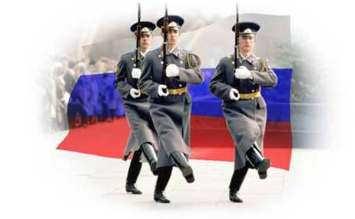
Воспитатель: Ребята, совсем скоро наша страна будет отмечать замечательный праздник – 23 февраля и сегодня мы погорим с вами на эту тему. Давайте начнем наше занятие со стихотворений, которые приготовили наши девочки.
Стихотворения:
Родина
1 ребенок На широком просторе предрассветной порой
Встали алые зори над родимой страной.
С каждым годом все краше дорогие края...
Лучше Родины нашей нет на свете, друзья!
А. Прокофьев

2 ребенок Дуют ветры в феврале, воют в трубах громко.
Змейкой мчится по земле лёгкая позёмка.
Поднимаясь, мчатся вдаль самолётов звенья-
Это празднует февраль армии рожденье.
С. Маршак

3 ребенок Наша армия родная
и отважна и сильна.
никому не угрожает,
охраняет мир она.
Дети остаются на ковре. Воспитатель собирает ребят вокруг себя для беседы
Воспитатель: Ребята, как называется праздник, который отмечает наша страна 23 февраля? (Ответы детей: День защитника Отечества)
Слайд №2

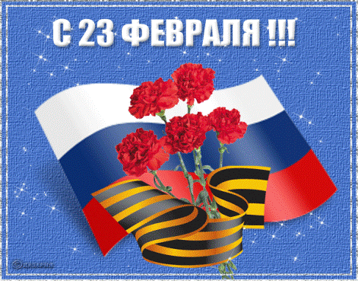

Воспитатель: Как вы понимаете слово, Отечество? (Ответы детей: Родина, Россия, страна, в которой родился человек)
Воспитатель: Есть ли близкое по значению слово, к слову Отечество? (Ответы детей: Родина, Отчизна)
Воспитатель: В какой стране вы родились? (Ответы детей: В России)
Слайд №3

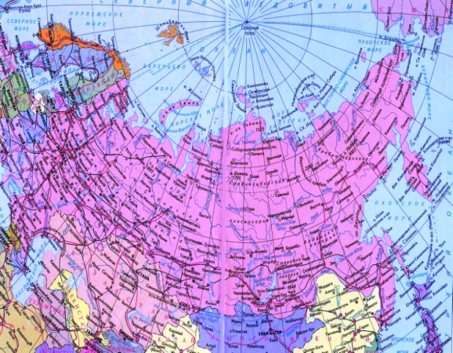

Воспитатель: Ребята, давайте пройдем и сядем на стульчики. (Воспитатель садится рядом)
II часть
Воспитатель: Какие государственные символы России, вы знаете? (Ответы детей: Герб, флаг, гимн)
Слайд №4

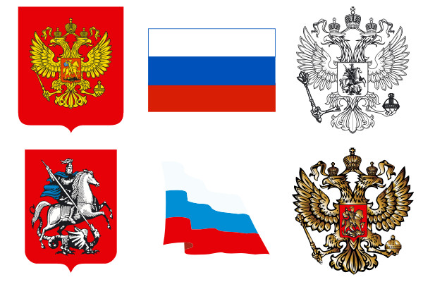

Воспитатель: Ребята, а кто такие защитники Отечества? (Ответы детей: Те, кто защищает Родину, других людей, оберегает, охраняет,, предупреждает об опасности)
Воспитатель: Крепко любили свою Родину русские люди. Сложили о ней народные пословицы:
* Жить - Родине служить.
* Родина - мать, умей за нее постоять.
* Для Родины своей ни сил, ни жизни не жалей.

Воспитатель: Ребята, с древних времен и до наших дней существует такая почетная, но трудная и опасная профессия - Родину защищать.
Слайд №5

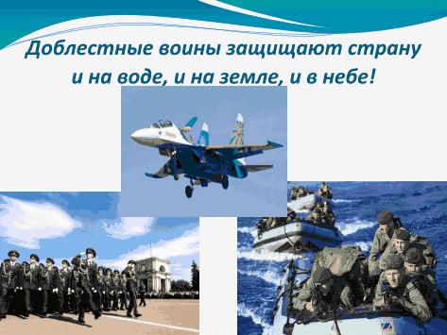

Воспитатель: Кого поздравляют в этот день? ( Ответы детей: Пап, братьев, дедушек)
Воспитатель: Военных прославляют в песнях и стихах.
В этот день звучат поздравления, адресованные всем, кто когда-то служил или сейчас служит, будет служить. Придёт время, вы вырастите и тоже встанете в ряды защитников нашей Родины. Но нам можно не дожидаться этого времени, давайте сегодня с вами представим, что мы стали солдатами.
Воспитатель: Давайте сегодня проживем один день армейской службы
Воспитатель: Хотите, стать военными? (Ответы детей: Да)
Воспитатель: Что нужно знать и уметь, чтобы стать военным? (Ответы детей: Быть смелыми, храбрыми, ловкими, отважными, бесстрашными, хорошо учиться)
Воспитатель: Что, умеют делать храбрые войны? (Ответы детей: Защищать нас, Родину, наши границы)
Воспитатель: Ребята, а вы знаете, что каждый солдат, офицер приносит клятву служения Родине. А что такое, клятва? (Ответы детей: Это - обещание. Обещание случить честно и достойно звания)
Воспитатель: Прежде всего, любой солдат должен много знать о военных войсках и военной технике.

Воспитатель:Отгадайте загадки:

Ползёт черепаха – стальная рубаха (Танк)
Слайд №6
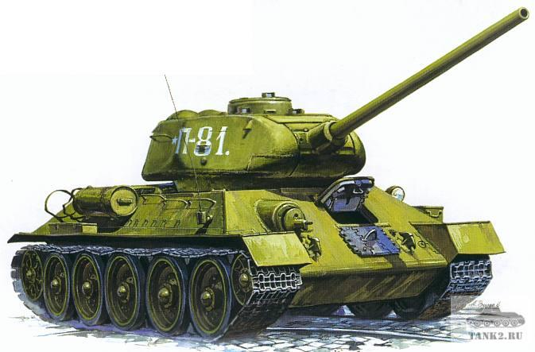

Смело в небо проплывает,
Обгоняя птиц полёт.
Человек им управляет.
Что такое? (Самолёт)
Слайд №7

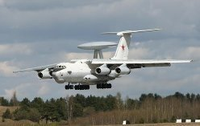

Тучек нет на горизонте
Но раскрылся в небе зонтик.
Через несколько минут
Опустился (Парашют)
Слайд №8

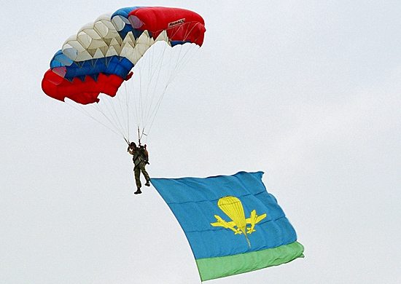

Без разгона ввысь взлетаю
Стрекозу напоминаю
Отправляется в полёт
Наш армейский (Вертолёт)
Слайд №9

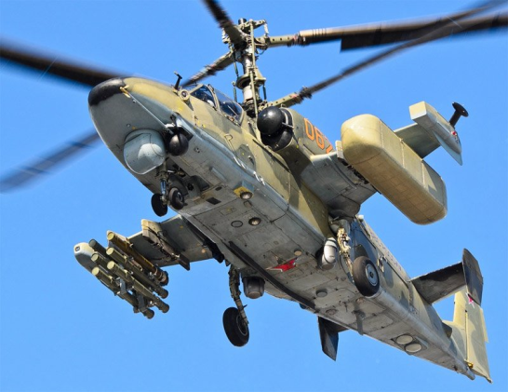

Чудо-птица, алый хвост
Полетела в стаю звезд (Ракета)
Слайд №10

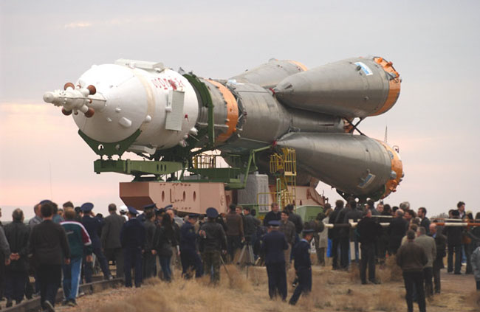

Воспитатель: Как назвать эти предметы, одним словом? (Ответы детей: Военная техника)

Физминутка:
Комплекс общеразвивающих упражнений.
Встанем смирно, без движенья,
Начинаем упражненья:
Руки вверх подняли – раз!
Выше носа, выше глаз.
Упражнение второе,
Положенье рук иное.
Будем делать повороты,
Выполнять с большой охотой.
А третье у нас упражнение –
Руки к плечам круговые движения.
Вперёд-вперёд, назад-назад.
Это полезно для наших ребят.
На ноги свои обрати ты внимание.
Делай глубокие приседания!
На одной ноге постой-ка,
Будто ты солдатик стойкий.
А теперь постой на правой,
Если ты солдатик бравый.
Рассказ воспитателя об армии (показ иллюстраций)
Воспитатель: Наша российская армия защищает страну, охраняет наши границы. В армии служат танкисты, пехотинцы, лётчики, моряки, десантники и др. Это смелые и храбрые войны. Они умеют умело стрелять, прыгать с парашютом. Они летают на самолётах, плавают на военных кораблях, управляют военной техникой. Каждый мальчик, когда вырастет, станет воином, солдатом, пройдет военную службу в армии.
Попробуем узнать, какие же бывают военные профессии?

Игровое упражнение «Кто служит в армии»

- Кто служит в ракетных войсках? (Ответы детей: Ракетчики)
Слайд №11

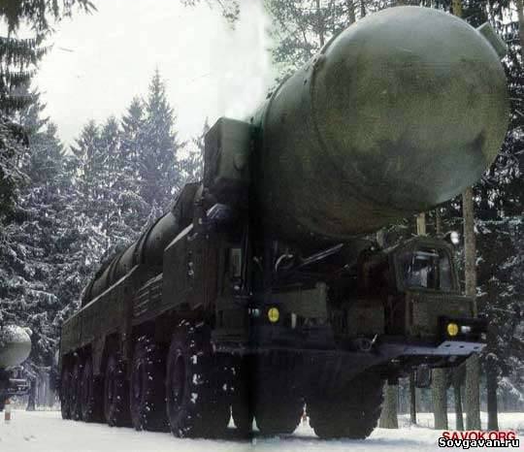

- Кто охраняет границы нашей Родины на земле? (Ответы детей: Пограничники)
Слайд №12
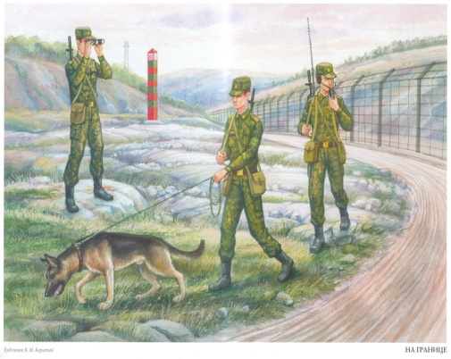

- Кто служит в танковых войсках? (Ответы детей: Танкисты)
Слайд №13

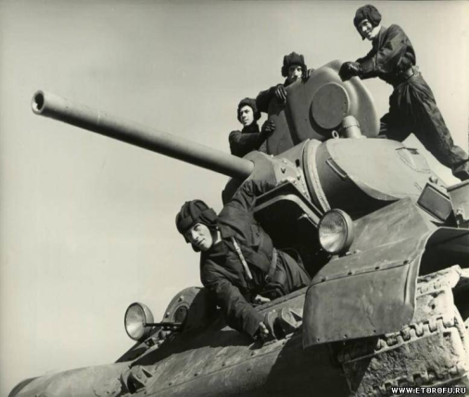

- Кто охраняет морские границы? (Ответы детей: Моряки)
Слайд №14

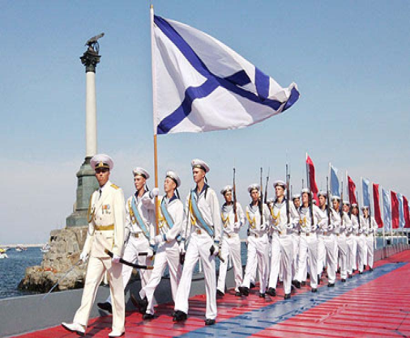

Слайд №15

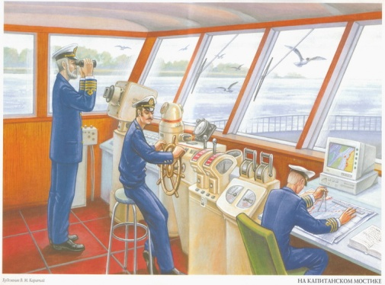
- Кто поднимает в воздух самолеты? (Ответы детей: Лётчики)
Слайд №16
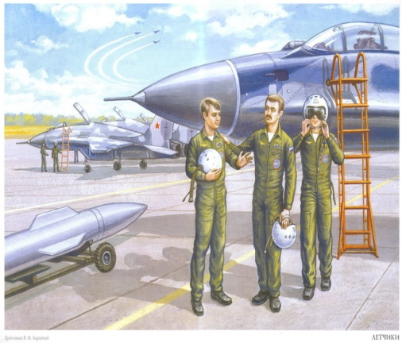
- Кто служит в воздушно – десантных войсках? (Ответы детей: Десантники)

Слайд №17

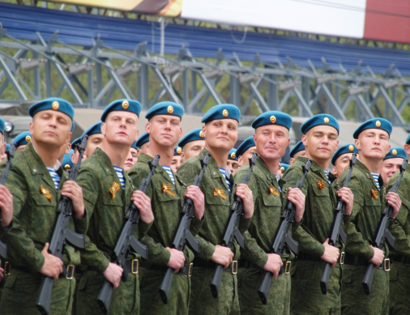

Воспитатель: Если в армии есть столько разных видов войск - то такая армия, конечно же, сильная: она может защитить свою страну и на море, и на суше, и в воздухе.
Ребята, но сейчас, нет войны, на нас никто не нападает, зачем же нужна армия в мирное время? (Ответы детей: Быть всегда на страже)
Воспитатель: Правильно армия всегда должна быть готова к тому, чтобы отразить нападение врагов. Поэтому солдаты в армии в мирное время много тренируются, чтобы быть всегда сильными и быть выносливыми во время боя и легко преодолевать различные препятствия.
Воспитатель: В армии очень важны точные расчеты, и мы должны сейчас попробовать посчитать.
Давайте поиграем в игру «Один – много» (Грамматический строй речи, образование множественного числа существительных в именительном и родительном падежах, согласование числительных с существительными)
танкист — танкисты — танкистов,
летчик — летчики — летчиков,
моряк — моряки — моряков,
солдат — солдаты — много солдат,
воин — воины — воинов,
герой — герои — героев,
пехотинец — пехотинцы — пехотинцев,
десантник — десантники — десантников,
пограничник — пограничники — пограничников.

одна пушка — две пушки — пять пушек,
одна ракета — две ракеты — пять ракет,
одна шашка — две шашки — пять шашек,
одна лодка — две лодки — пять лодок,
одна пилотка — две пилотки — пять пилоток,
один пистолет — два пистолета — пять пистолетов,
одно ружье — два ружья — пять ружей.

Воспитатель: А вы знаете, что все военные умеют ходить строевым шагом, который называется марш. Давайте и мы с вами попробуем маршировать как они.

Физминутка:
Раз, два, дружно в ногу,
Три, четыре, твёрже шаг.
На парад идут солдаты
И чеканят дружно шаг.
(Дети маршируют по кругу, на ковре)

Оставаясь на месте, ребята слушают новое задание.

Воспитатель: Каждый солдат должен быть не только сильным, смелым, ловким, но умным, смекалистым. А вы знаете, что для того, чтобы победить в сражении с врагом солдаты должны быть дружными. Есть даже пословица - «Один в поле не воин».
Воспитатель: Как вы её понимаете? (Ответы детей: Одному человеку трудно выстоять, добиться чего-либо, победить в борьбе, а вместе всегда одержишь победу)
Воспитатель: Я хочу посмотреть, умеете ли вы быть дружными? Найдите себе пару и встаньте друг против друга. У военных главное слушать внимательно команды и действовать вместе. Давайте вспомним стихотворение, которое мы учили на прошлом занятии (после первого проговаривания дети по команде воспитателя меняют состав пары).

Мы играем,
Мы играем,
Мы – пехота,
Моряки.
(Пары меняются)

Мы ракеты запускаем,
Любим звонкие клинки.
(Пары меняются)

Мы мечтаем.
Мы мечтаем,
Что, когда мы подрастём,
Пехотинцами мы станем
И во флот служить пойдём.
(Пары меняются)

На границу и сапёры,
В лётчики,
В подводный флот.
Подрастём мы
Очень скоро,
А пока игра идёт.
(Пары меняются)

Воспитатель: Молодцы, ребята, все вы оказались ловкими и дружными, давайте сядем на свои места. (Дети садятся на стульчики)

Воспитатель: Давайте попробуем правильно подобрать слова, противоположные по значению. Задание «Скажи наоборот» (Употребление слов – антонимов)
Друг – враг
Защита – нападение
Мир – война
Награда – наказание
Отечество – чужбина
Правда – ложь
Смелость – трусость
Сильный – слабый
Хороший – плохой
Брать – отдавать
Забывать – вспоминать
Веселиться - грустить
Быстро – медленно
Легко – трудно
Много – мало
Можно – нельзя

Воспитатель: А вот скажите, ребята, могут ли женщины быть защитниками Отечества? (Ответы детей: Да)
Воспитатель: Женщины военных профессий тоже называются защитниками.
Воспитатель: Давайте я называю профессию мужчин, а вы мне такую же, но женскую профессию.
Радист - радистка
Летчик - лётчица
Связист - связистка
Моряк –морячка
Пулеметчик - пулеметчица
Воспитатель: Итак, вы доказали свою дружбу, находчивость, показали свои знания и я думаю, что из вас получатся настоящие солдаты, только вот внимательные ли вы, ведь в службе в армии это очень необходимо.
Воспитатель: Хочу вас спросить, любите ли вы играть с машинами? (Ответы детей: Да)
А с военными машинами? (Ответы детей: Да)
Воспитатель: Представим, что мы в танковых войсках? Какая самая главная машина у танкистов? (Ответы детей: Танк)
Воспитатель: Танк на войне боевая машина,
Сильная, смелая, несокрушимая
Воспитатель: Давайте попробуем её сконструировать из спичек (каждому ребёнку выдаётся набор спичек из 12 штук)
III часть

Выкладывание из спичек:
(Схема танка нарисована на доске, а также сборная модель будет стоять на столе)

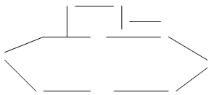(12 спичек, схема и модель)

Воспитатель: А сейчас, я приглашаю вас сесть за столы и сделать для ваших пап, дедушек, братьев поздравительные открытки.
IV часть
Изготовление открыток.

V часть
Воспитатель: Ребята, а сейчас давайте построимся. (Мальчики стоят полукругом, девочки напротив)
Воспитатель: Наши девочки в преддверии праздника хотят поздравить вас и пожелать вам быть сильными, ловкими и смелыми.
Слайд №18

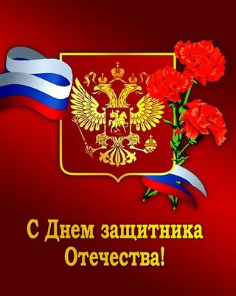

Поздравления мальчикам.

1 ребенок. В февральский день, морозный день
Все праздник отмечают.
Девчонки в этот славный день
Мальчишек поздравляют.

2 ребенок. Мы не подарим вам цветов,
Мальчишкам их не дарят.
Девчонки много тёплых слов
У вас в сердцах оставят.

3 ребенок. Мы пожелаем вам на век:
Чтоб в жизни не робелось,
Пусть будет с вами навсегда
Мальчишеская смелость.

4 ребенок. И все преграды на пути
Преодолевать вам дружно.
Но вот с начала подрасти
И повзрослеть вам нужно.

5 ребенок. Послушайте, мальчишки,
Примите поздравления!
Желаем счастья в жизни вам
Здоровья и веселья!

Воспитатель: Наше занятие подошло к концу. Вам понравилось сегодня быть военными? (Ответы детей: Да)
Воспитатель: Какими качествами должен обладать настоящий воин? (Ответы детей: Быть сильным, смелым, ловким, храбрым, добрым, честным, мужественным)
Воспитатель : Мне очень было приятно играть с вами в военных, я думаю, когда вы вырастите, то обязательно станете настоящими защитниками нашей Родины.

